Федеральное агентство связи

Федеральное государственное бюджетное образовательное учреждение высшего образования

Санкт-Петербургский государственный университет телекоммуникаций им. проф. М.А. Бонч-Бруевича

Факультет инфокоммуникационных сетей и сетей (ИКСС)

Кафедра программной инженерии и вычислительной техники (ПИиВТ)

Программирование

**Лабораторная работа № 4**

Циклические вычислительные процессы.

Вычисления по рекуррентным формулам

Вариант 17

Выполнил: студент группы ИКПИ-95

Новиков С.С.

Подпись____________

Принял: к.т.н., доцент кафедры ПИиВТ

Дагаев А.В.

Подпись____________

«____» ___________ 2019

**Цель работы**:

Получение практических навыков по решению задач, содержащих вычисление конечных сумм и произведений.

**Задача**:

Решить задачу вычисления значения функции, содержащей сумму и произведение, по рекуррентным формулам сумму (произведение) знакопеременного ряда.



**Таблица идентификаторов:**

|  |  |  |
| --- | --- | --- |
| Обозначение в задаче | Идентификатор | Назначение |
| n | n | Исходные данные |
| x | x |
| y | y | Результат вычислений |
|  | s | Сумма |
|  | i | Счетчик |

**Схема алгоритма:**

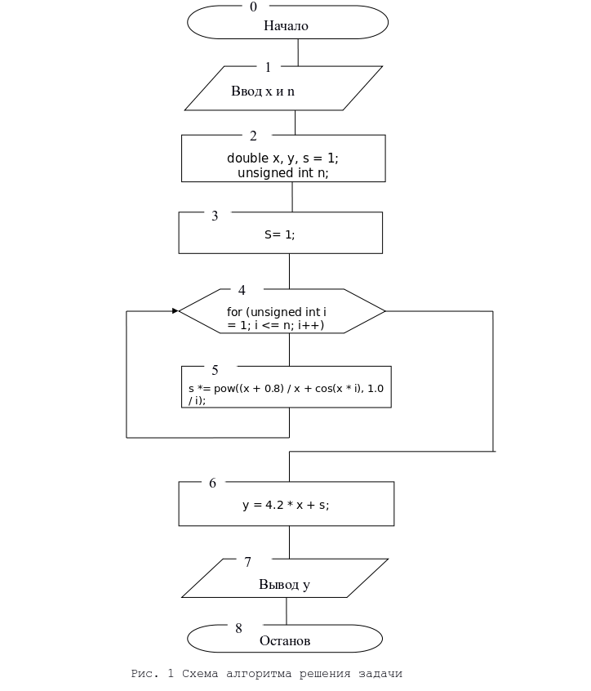

**Контрольный расчет:**

|  |  |  |  |  |
| --- | --- | --- | --- | --- |
| Назначение набора данных | Набор данных | | Результаты вычислений | |
| ручных | машинных |
| n | x | y | y |
| Контрольный набор | 10 | 0.5 | 20.21347 | 20.21347 |
| Рабочий набор | 20 | 0.8 | - | 14.11288 |

**Описание программы:**

Программа написана на языке Си в среде разработке Clion 2019.2.5 на операционной системе Ubuntu 18.04.

**Результаты работы**:

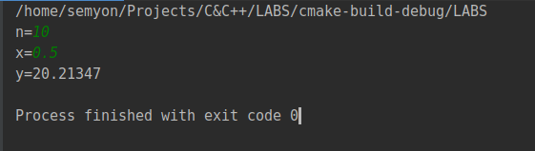

Рис. 2 – контрольный расчет

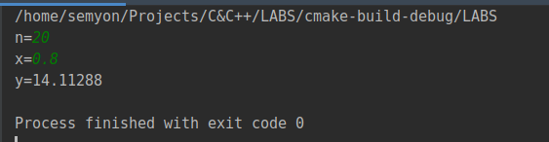

Рис. 3 – расчет рабочего набора

**Выводы:**

в ходе проделанной работы были получены следующие результаты:

1. Изучены реккурентные формулы
2. Изучены знакопеременные ряды
3. Написана программа, рассчитывающая функцию y

**Программа на языке Си:**

#include <math.h>

#include <stdio.h>

/*

Лабораторная работа 4

ЛИНЕЙНЫЕ ВЫЧИСЛИТЕЛЬНЫЕ ПОРОЦЕССЫ

Студент гр. ИКПИ-95

Новиков С.С.

*/

int main() {

double x, y, s = 1;

unsigned int n;

printf("n=");

scanf("%i", &n);

printf("x=");

scanf("%lf", &x);

for (unsigned int i = 1; i <= n; i++) {

s *= pow((x + 0.8) / x + cos(x * i), 1.0 / i);

}

y = 4.2 * x + s; // вычисление конечного значения функции

printf("y=%0.5f\n", y); // вывод значения y

return 0;

}